二、电路连接的基本方式
第1课时 电路连接的基本方式
【基础训练】
1．电路连接的两种最基本方式是_______和_______。把用电器逐个顺次连接起来的电路叫做_______电路，把用电器并列连接起来的电路叫做_______电路。
2．在并联电路中，干路中的开关可以控制_______的通断，支路中的开关只能控制_______的通断。
3．现在许多宾馆都利用房卡取电，如图所示，只有把房卡插入槽中，房间内的用电器才能使用。房卡的作用相当于家庭电路中的_______，房间里各用电器之间是_______联的。
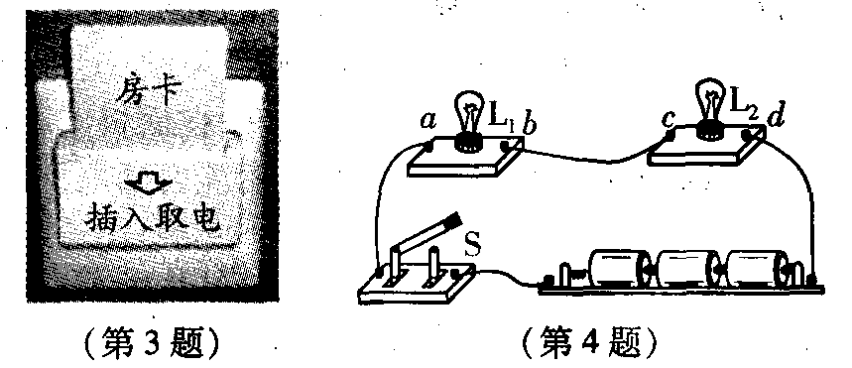
4．如图所示的实物连接，灯L₁和L₂是_______联的，开关闭合后，如果a点的导线断了，灯L₁和L₂的发光情况是_______。若在电路中再串联一个小灯泡，接通电路后，你看到的现象是_____________________。
5．如图是一个封闭的电路盒，盒面上有两个灯泡和一个开关，拨动开关，两个灯泡或一齐亮，或一齐灭。
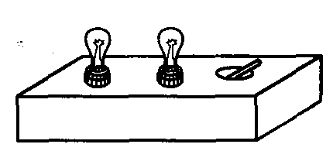
(1)有同学说，这两个灯泡是串联的，你的看法是——；简述理由：______________。
(2)不打开盒子，也无任何辅助器材，如何证明你的上述看法。简要说明你的操作方法及结论：_____________________。
6．下列几个实验电路中，用电器可能是串联的是( )
A．马路上的路灯
B．节日装饰用的小彩灯
C．家庭中的电灯、电风扇等用电器
D．电冰箱中的照明灯泡和电动机
7．下图电路中，开关能够同时控制两盏灯，且两灯发光情况互不影响的是 ( )
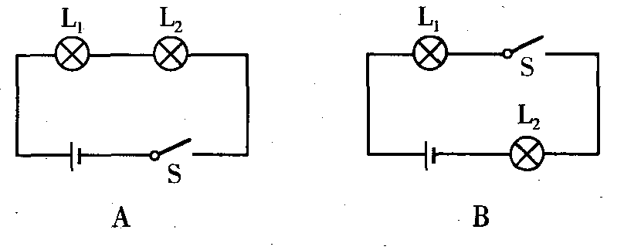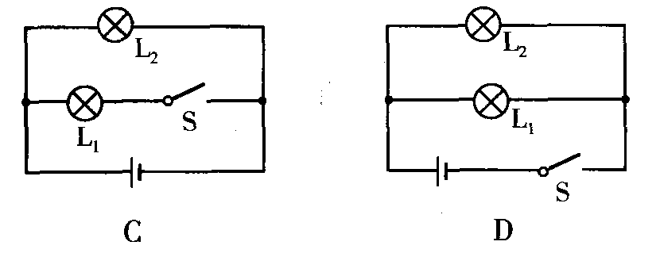
8．（★潜江）如图所示，要使灯泡L₁、L₂并联在电路中，则三个开关的断开、闭合情况是 ( )
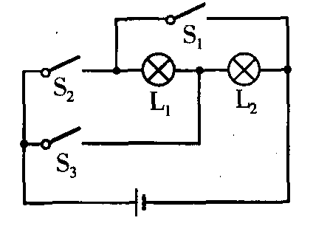
A．S₁、S₃闭合，S₂断开
B．S₂、S₃闭合，S₁断开
C．S₂闭合，S₁、S₃断开
D．S₁闭合，S₂、S₃断开
【提优拔尖】
9．有两只相同的灯泡组成如图所示的串联电路，若用一根导线接在灯泡L₁两端，发生的现象是灯泡L₁_______，灯泡L₂_______。（亮／不亮）
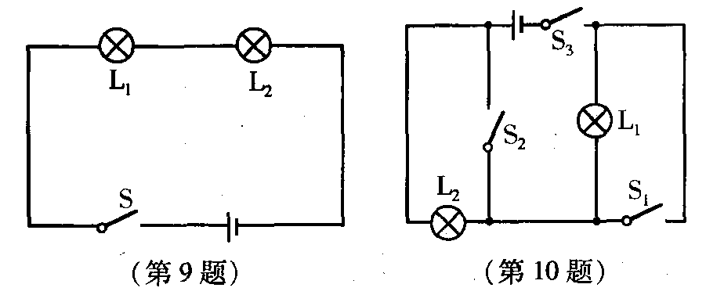
10．如图所示的电路中，当仅闭合开关S₃时，发光的灯是_______；当闭合开关S₂、S₃时，发光的灯是_______；当闭合开关S₁、S₃时，发光的灯是_______；开关_______不能同时闭合。
11．如图所示，在电路中要使电灯L₁和L₂并联，应闭合开关_______。要使L₁和L₂串联，应闭合开关_______。为了防止电路出现短路，不能同时闭合开关_______。
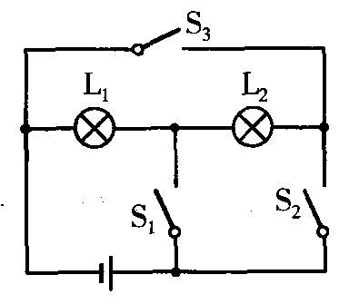
12．如图所示，当S₁、S₃闭合，S₂断开时，_______灯发光；当S₁、S₃断开，S₂闭合时，_______灯发光；S₁、S₂、S₃都闭合时，_______灯发光；S₁、S₂断开，S₃闭合时，_______灯发光。
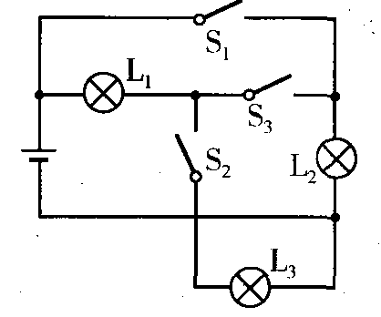
13．如图所示的电路图中，三盏灯都并联的是 ( )
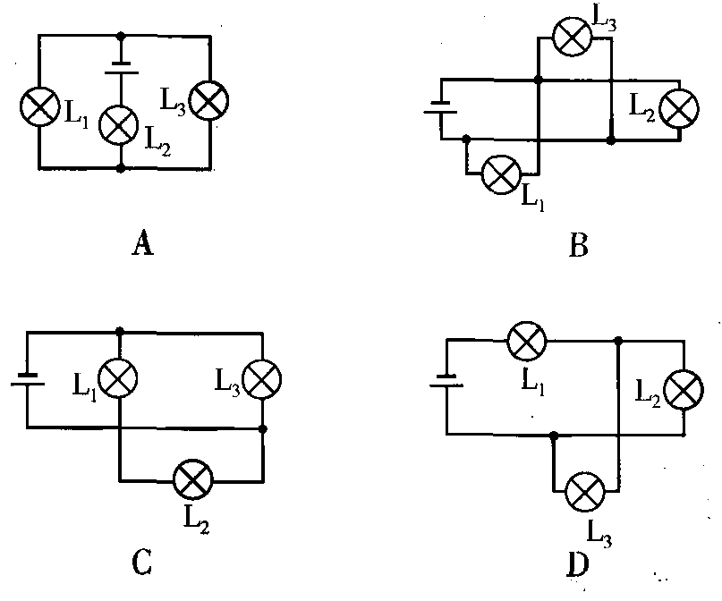
14．如图所示电路中，用导线连接下列两点后，会导致电路短路的是 ( )
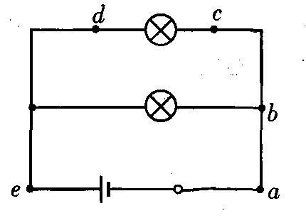
A．a、c B．b、c C．b、d D．d、e
15．如图所示的电路中，使两盏灯都有电流流过的操作是 ( )
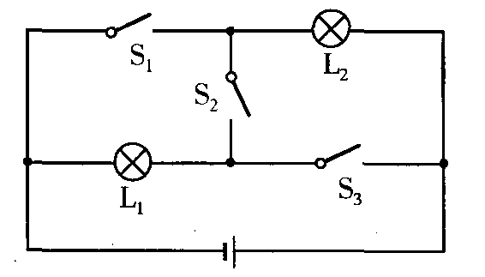
A．开关S₁、S₂、S₃都闭合 B．只闭合开关S₂、S₃
C．只闭合开关S₂ D．只闭合开关S₁
16．如图为路口交通指示灯的示意图，指示灯可以通过不同颜色灯光的变化指挥车辆和行人的交通行为。据你对交通指示灯的了解，可以推断这些灯的连接方式为( )
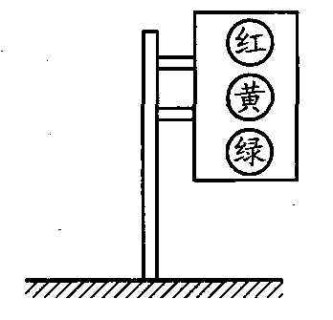
A．都是串联
B．都是并联
C．红灯与黄灯并联后再与绿灯串联
D．绿灯与黄灯并联后再与红灯串联

17．晓泉实验时连接了如图所示的电路，闭合开关S₁和S₂后，下列分析正确的是 ( )
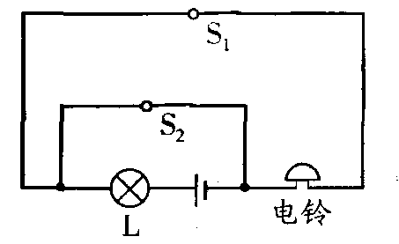
A．小灯泡亮，电铃响 B．小灯泡不亮，电铃响
C．小灯泡亮，电铃不响 D．小灯泡不亮，电铃不响
18．请你根据实物电路，在方框中画出电路图。
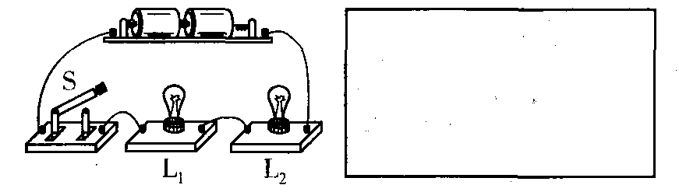
19．请你根据电路图甲，帮助小雨同学连接图乙实物电路。
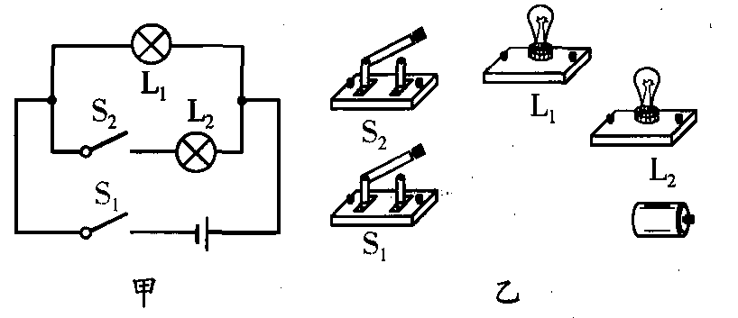
20．如图所示的实物电路中，当开关都闭合后，会出现_______现象。只改动一根导线，使两灯并联，开关S控制干路，S₁控制灯L₁。在需改动的线上打“×”，用笔画出正确接法，并在虚线框中画出与改正后的实物电路相对应的电路图。
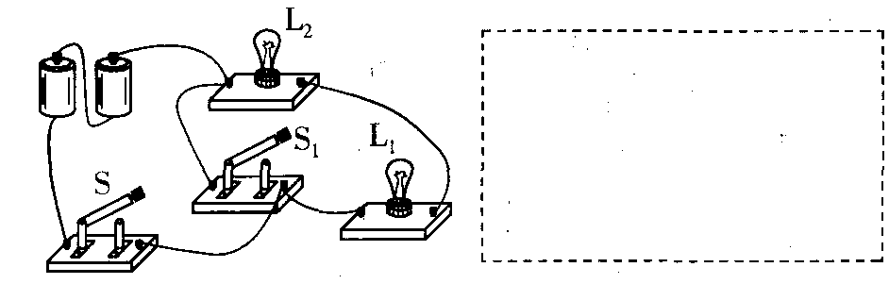
21．将如图所示的电路符号按如下要求连成电路：
(1)L₁和L₂串联连接；
(2)S为总开关。
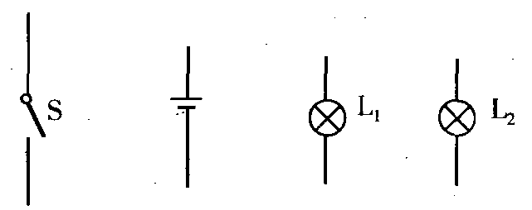
22．将如图所示的电路符号按如下要求连成电路：
(1)L₁和L₂并联连接；
(2)S只控制L₁。
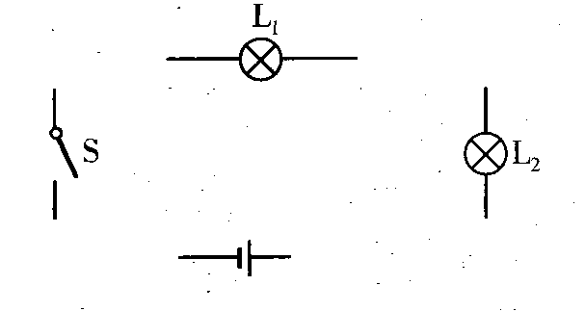

参考答案
1．串联 并联 串联 并联
2．整个电路 它所在支路
3．总开关 并
4．串 L₁和L₂都不能发光 三只灯泡均发光，但原来发光的两只小灯泡亮度变暗
5．(1)不一定 如果是并联的，开关只要接在干路中，也可控制所有电路 (2)拧下其中一盏灯，若另一盏灯仍发光，则两灯并联；若另一盏灯不发光，则两灯是串联的
6．B
7．D
8．A
9．不亮 亮
10．L₁、L₂ L₁ L₂ S₁、S₂、S₃
11．S₁、S₃ S₂ S₂、S₃
12．L₂ L₁、L₃ L₂、L₃ L₁、L₂
13．B 14．C 15．C 16．B 17．C
18．如图所示
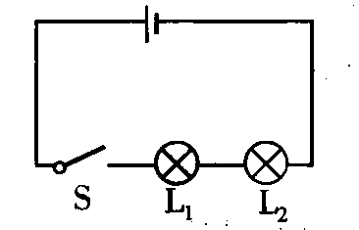
19．如图所示
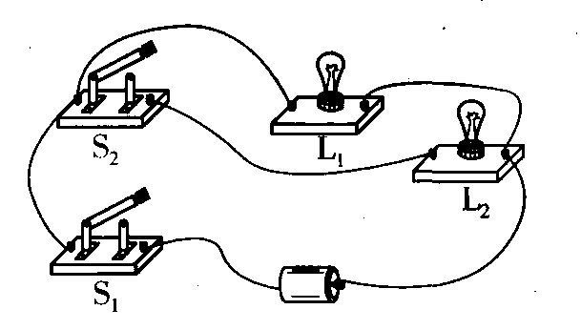
20．短路 改动实物电路图如图甲所示 电路图如图乙所示
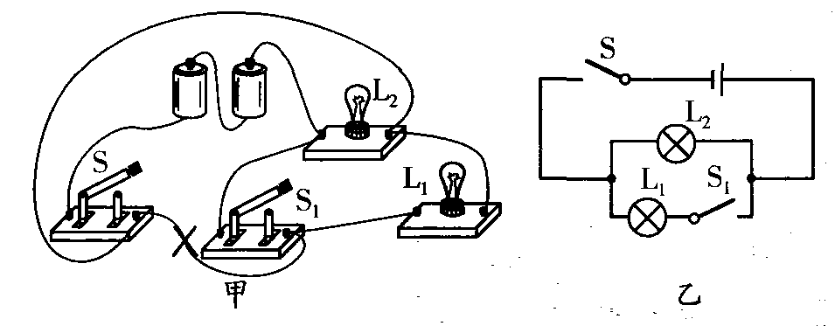
21．如图所示 22．如图所示
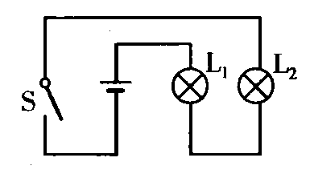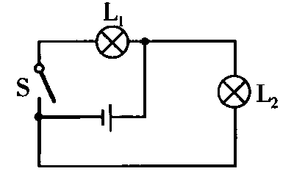
第2课时 习题课
【基础训练】
1．有三只灯并联在电路中，正常发光，若其中一只灯的灯丝断了，则另外两只灯_______发光；若其中一只灯泡被短路，则另外两只灯_______发光。（能／不能）
2．如图所示，汽车在转向前，司机会拨动方向盘旁边的横杆，汽车同侧的前后两个转向灯就会同时闪亮、同时熄灭，这两个转向灯在电路中的连接方式为_______；司机拨动的这根横杆就相当于电路中的_______。
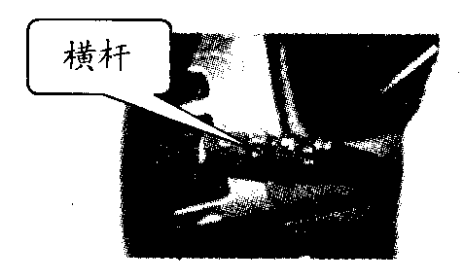
3．如图所示，若使L₁和L₂两盏灯并联，S同时控制两灯则线头M应接在_______点上或_______点上；若使L₁和L₂并联，S只控制灯L₁，则线头M应接在_______点上。
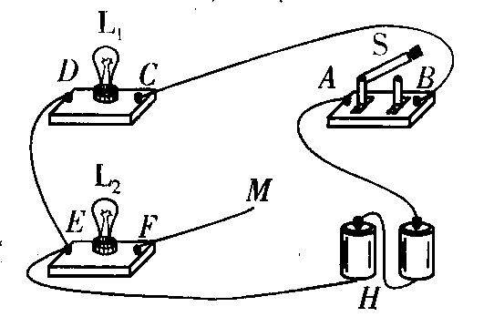
4．如图所示，当开关S闭合时，将出现_______现象；若使L₁和L₂串联，只需拆去导线_______；若使L₁和L₂并联，则应_____________________。
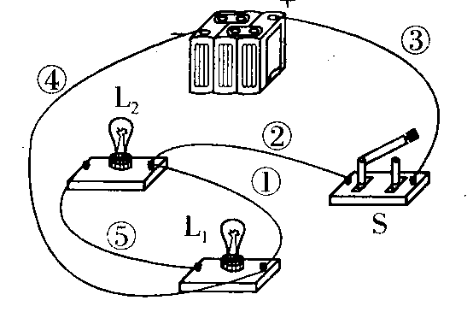
5．下列给出的用电器中，连接方式属于串联的是( )
A．烘托节日气氛的小彩灯——满天星
B．道路两旁的路灯
C．家中的电视和电脑等家用电器
D．教室里的照明用的日光灯
6．如图所示，要使灯泡L₁和L₂组成串联电路，应( )
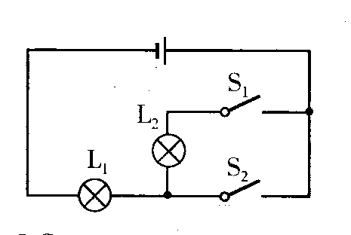
A．闭合S₂，断开S₁
B．断开S₁和S₂
C．闭合S₁和S₂
D．闭合S₁，断开S₂

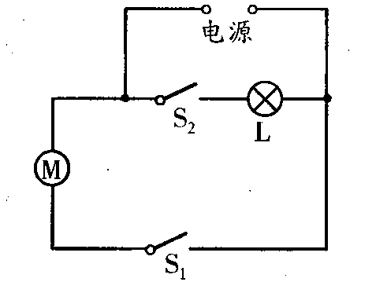
7．如图是简化了的电冰箱的电路图。图中M是压缩机的电动机，L是电冰箱内部的照明灯。当电冰箱接入电路后，打开电冰箱门时，压缩机停止工作，照明灯照明；关闭电冰箱门时，压缩机开始工作，照明灯停止照明。则关闭电冰箱门时，关于开关S₁与S₂的状态，下列说法正确的是 ( )
A．S₁闭合，S₂断开
B．S₁断开，S₂闭合
C．S₁闭合，S₂闭合
D．S₁断开，S₂断开
8．图中的电路图和实物图相对应的是 ( )
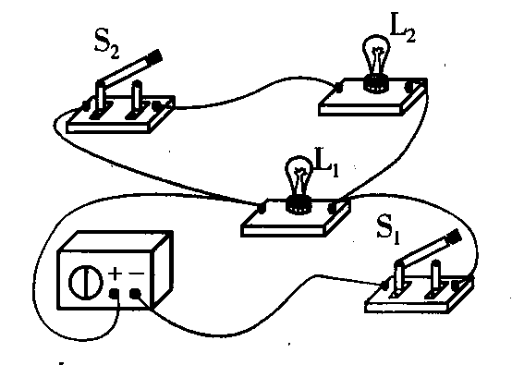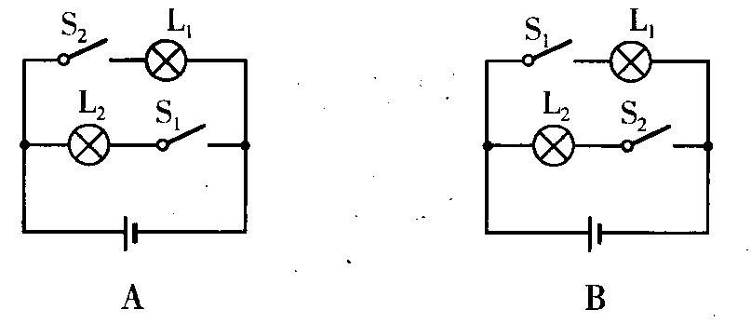
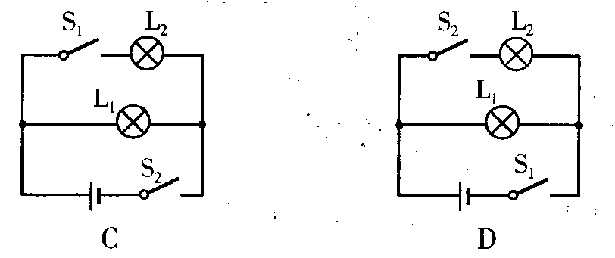
9．按照实物图在虚线框里画出相应的电路图。
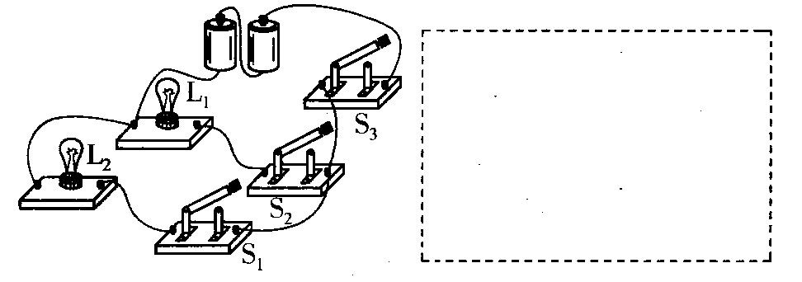
10．根据如图甲所示的电路图连接图乙中的实物。
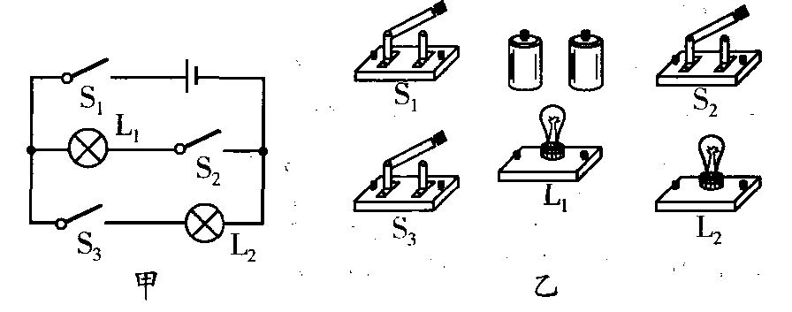
【提优拔尖】
11．如图是一个既能吹冷风又能吹热风的电吹风简化电路图，图中A是吹风机，B是电热丝。将插头插入插座，当开关S₁、S₂同时闭合，电吹风吹出的是_______风；
若只闭合开关S₁，电吹风吹出的是_______风。
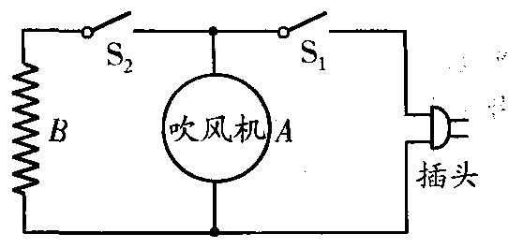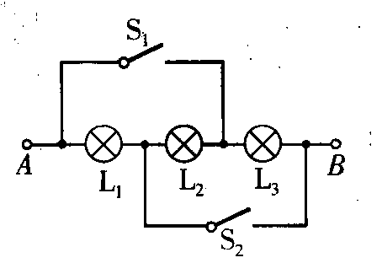
12．如图所示，A、B两端接在电源上，当只闭合开关S₁时，发光的灯泡有_______；当只闭合开关S₂时，发光的灯泡有_______；当S₁、S₂都闭合时，发光的灯泡有_______。

13．由电源、一个开关S、灯L₁、L₂和若干导线组成一个电路，闭合开关S时，两灯均发光，且通过开关的闭合或断开，能使灯L₁熄灭。请说出当灯L₁熄灭时，灯L₂可能存在的(a)(b)两种亮暗情况，并分别在方框中画出对应的电路图。
(a)当灯L₁熄灭时，灯L₂_______；
(b)当灯L₁熄灭时，灯L₂_______。
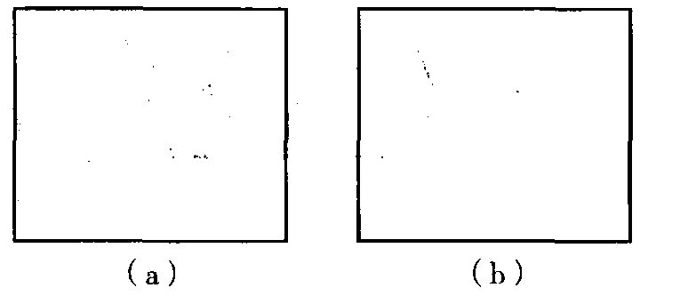
14．击剑比赛中，当甲方运动员的剑（图中用“S甲”表示）击中乙方的导电服时，电路导通，且只有乙方指示灯亮。当乙方运动员的剑（图中用“S乙”表示）击中甲方的导电服时，电路导通，且只有甲方指示灯亮。如图所示的四个电路图中，符合上述要求的是 ( )
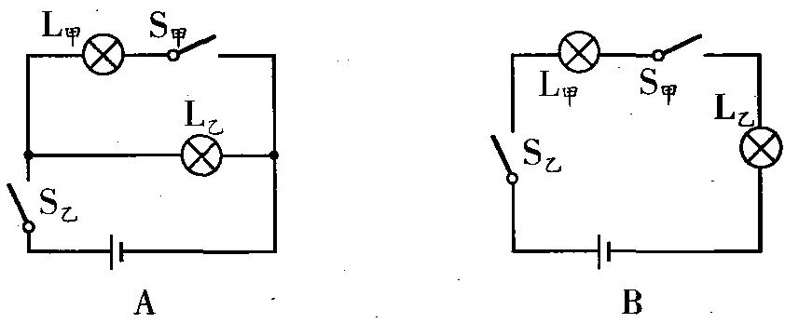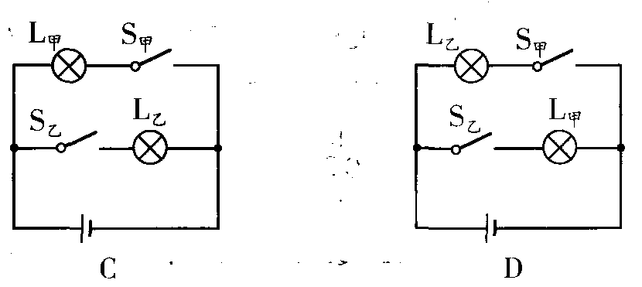
15．小明房间门口装有开关S₁，床头装有开关S₂，这两个开关都能单独控制房间里的吊灯。以下电路图中符合这一要求的是 ( )
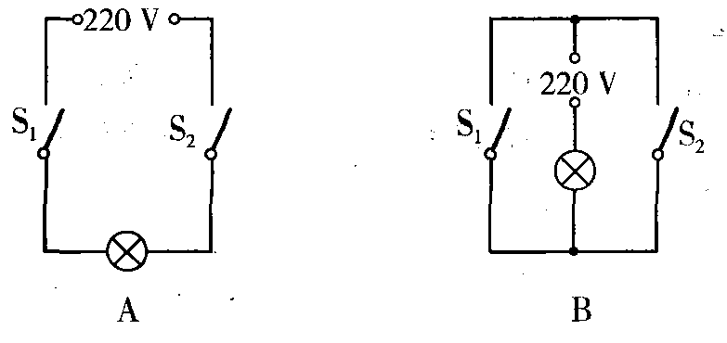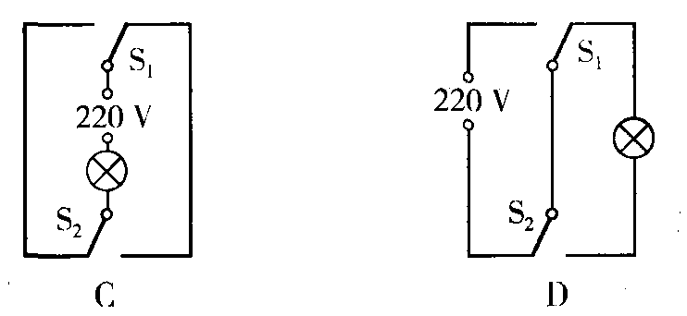
16．如图甲所示为实物连接图，符合这个实物连接图的电路图是图乙所示中的 ( )
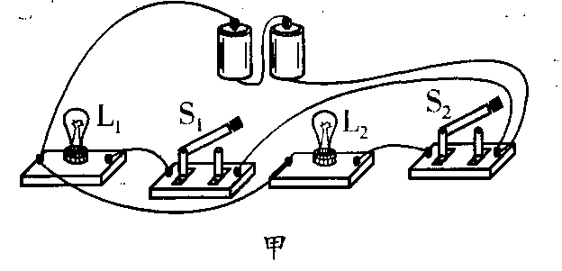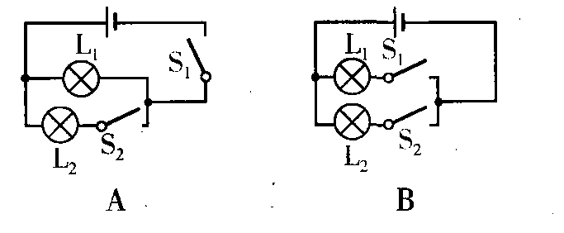
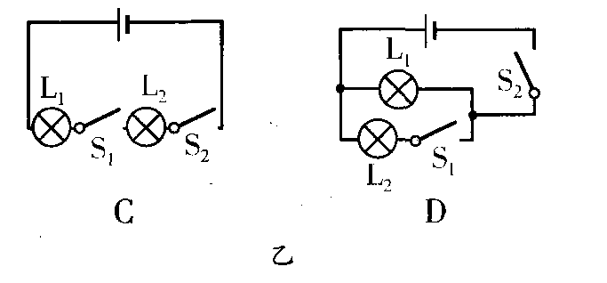
17．在“组成串联电路”的学生实验中，如图所示，当开关S闭合时，灯L₁、L₂不亮。某同学用一根导线去检查电路的故障，他将导线先并联在灯L₁两端时，发现灯L₂亮，灯L₁不亮；然后并联在灯L₂两端时，发现两灯均不亮。由此可以判断 ( )
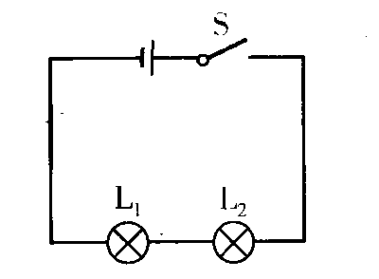
A．灯L₁短路 B．灯L₁断路
C．灯L₁短路 D．灯L₂断路
18．如图所示，若开关S₁、S₂都闭合，则 ( )
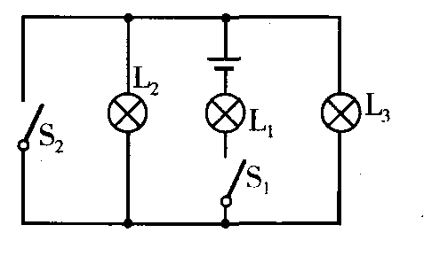
A．三盏灯串联，且都能发光
B．三盏灯并联，且都能发光
C．灯L₂、L₃被短路，只有L₁发光
D．灯L₂被短路，灯L₁、L₃发光
19．如图，A、B、C、D是四个接线柱，要使L₁和L₂并联，试把有关接线柱连接起来。（用笔画线代替导线，导线不要交叉）
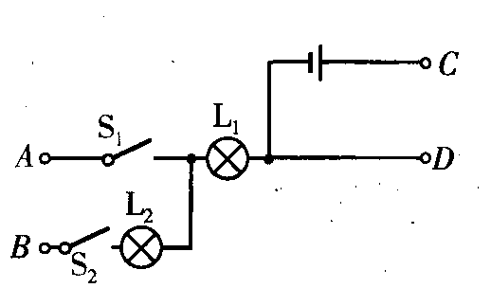
20．在现代生活中，人们的节能意识越来越高，其中楼道里的“智能化”电灯就是利用“光控开关”和“声控开关”设计的，当天黑时，“光控开关”自动闭合，天亮时，自动断开；“声控开关”是当有人走动发出声音时，自动闭合，无人走动时，自动断开。若将这两个开关配合使用，能使楼道灯变得“智能化”，请你设计出正确的电路，标明电路元件。

21．小明和父母三人想采用投票的方式决定假期是否外出旅游，如果父母中至少一人同意，同时小明也要去的话，他们就决定去旅游。为此，小明用三只开关、两节干电池和一个小灯泡制作了一个投票机，三人各自控制一只开关（闭合表示同意，断开表示不同意），表决后只要灯亮就决定去旅游。请按上述要求在虚线框中设计投票机的电路（请在开关旁注明控制开关的人）。
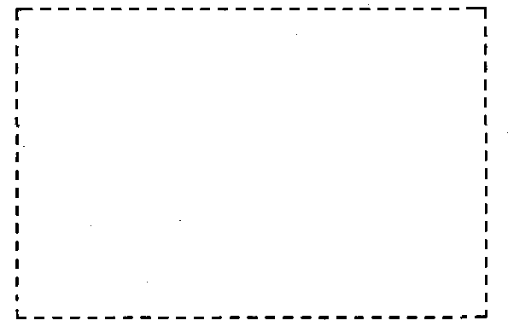
22．根据以下要求，设计电路，用笔画线代替导线在图中画出相应的实物连接图（导线不能交叉），要求：
(1)只闭合S₂时，红灯发光，绿灯不发光；
(2)S₁、S₂都闭合时，两灯都发光；
(3)只闭合S₁时，两灯均不发光。
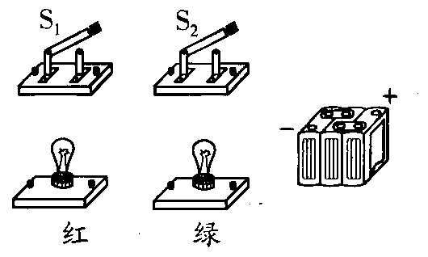
23．如图所示的电路盒，面板上有红灯、绿灯各一个，拨动开关有S₂、S₂、S₃，某同学为在不打开盒子的情况下研究盒内电路结构，做了多次实验并记录如下的表格（“v，”表示灯亮，“×”表示灯熄）：
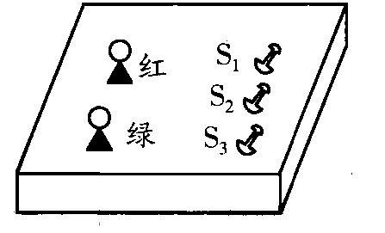
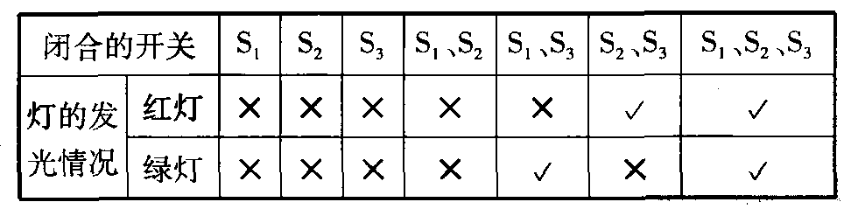
根据上述实验结果，画出盒内的电路图。

24．某学校前、后门各装有一个开关，值班室有红、绿灯各一盏，电铃一个，共用一个电源。要求有人按前门开关时，红灯亮、电铃响；有人按后门开关时，绿灯亮、电铃响。请你在虚线框内设计一个符合要求的电路图。
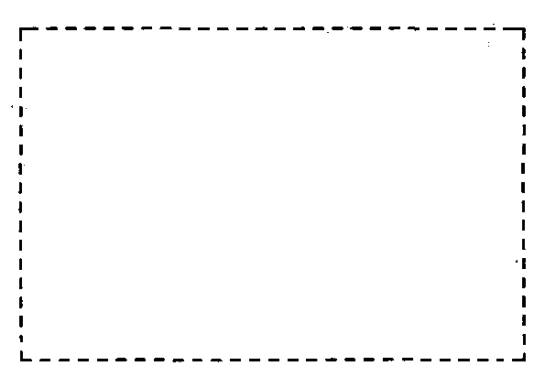
25．深海潜水是从船上将潜水箱逐步放下，潜水箱中的潜水员在下潜过程中要使船上绿灯亮，告诉船上指挥员“情况正常”，可以继续下潜；船上指挥员也以潜水箱中的电灯亮作为答复。当潜水员遇到异常情况或不能忍受时，应使船上的红灯亮、电铃响，通知指挥员收绳上浮。按上述要求在图中设计一个电路图（电源在船上）。
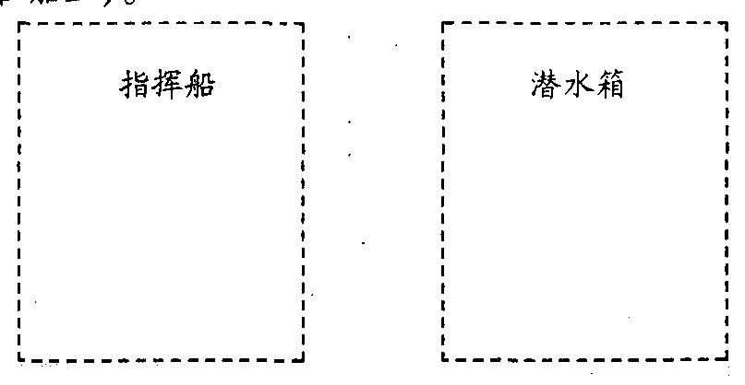
26．某大型宾馆设有地下停车场，地下值班室的工作人员可以通过操纵室内的开关，使想存车的司机通过看入口处的红、绿灯便可知车场内是否还有空车位：红灯亮，无车位；绿灯亮，有车位。请你在图中设计出满足上述要求的电路。
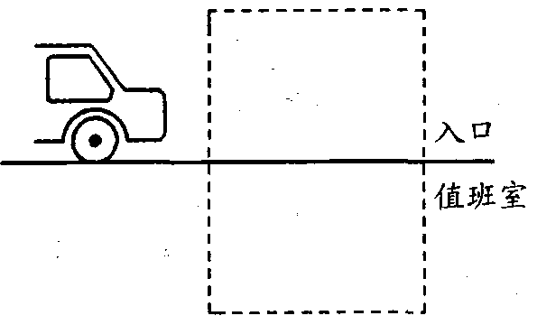
27．给你下列器材：一个低压电源、一只小灯泡、一个开关、一个电铃和若干细导线，请你设计一个自动放养奶牛的装置图。要求：用细导线将牛群围住，合上开关后，当牛在圈里吃草时，小屋内灯亮而铃不响；当有牛碰断了圈牛的细导线跑到圈外时，电铃便会响起来，使放牛的人能及时发现。

参考答案
1．能 不能
2．并联 开关
3．B C A
4．短路 ① 将④或②导线与L₁或L₂右端接线柱相接的线头改接到L₁或L₂左端接线柱上
5—8 ADAD
9．如图所示
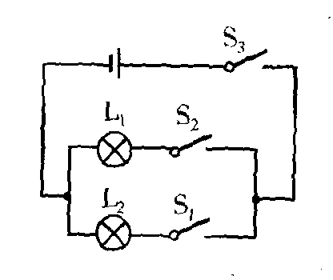
10．如图所示
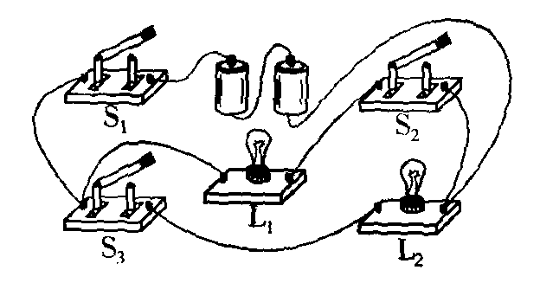
11．热 冷
12．L₃ L₁ L₁、L₂、L₃
13．(a)熄灭 (b)发光
14—18 DCBBC
19．如图所示
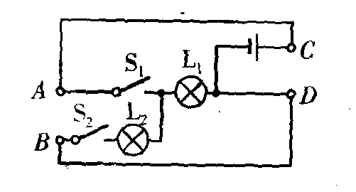
20．如图所示
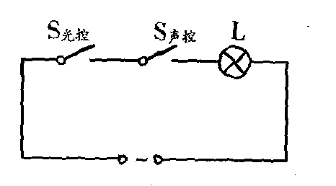
21．如图所示
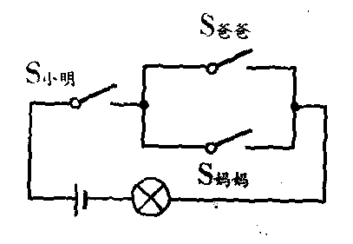
22．如图所示
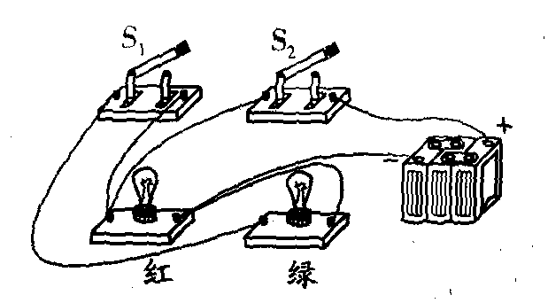
23．如图所示
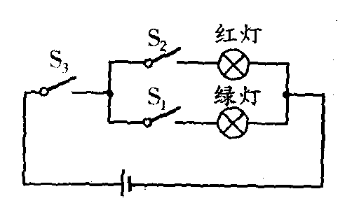
24．如图所示
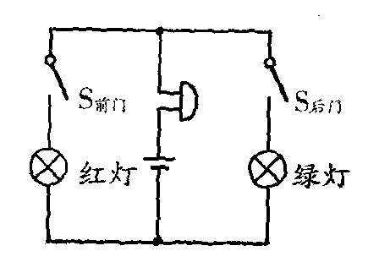
25．如图所示
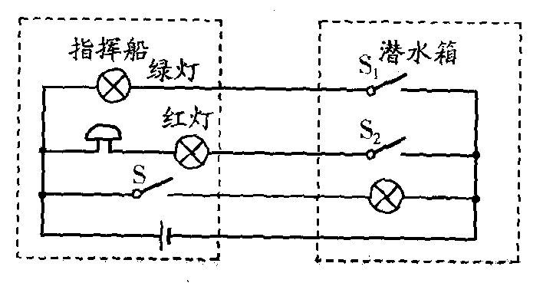
26．如图所示 27．如图所示
